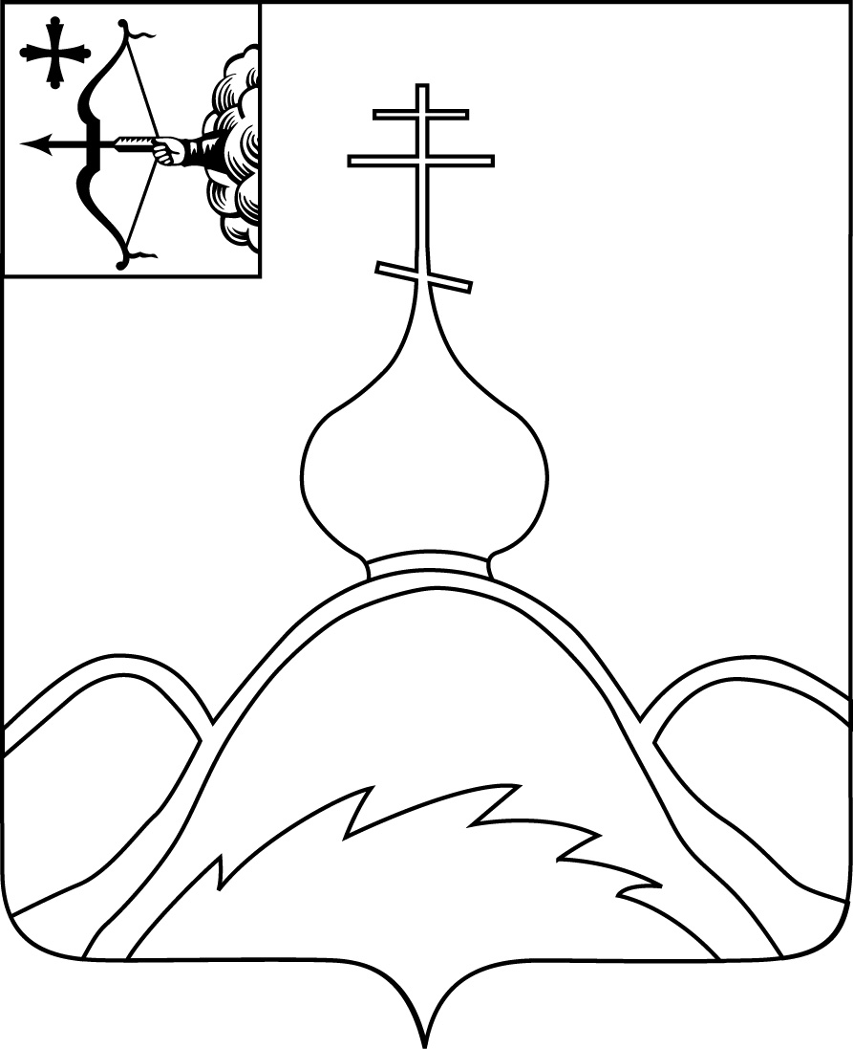

|  |  |  |
| --- | --- | --- |
| АДМИНИСТРАЦИЯ ОПАРИНСКОГО МУНИЦИПАЛЬНОГО ОКРУГА **ПОСТАНОВЛЕНИЕ** | | |
| 09.09.2024 | № | 557 |
| пгт Опарино | | |

**Об утверждении** **регламент****а сопровождения инвестиционных проектов, реализуемых или планируемых к реализации в муниципальном образовании Опаринский муниципальный округ Кировской области**

В соответствии с федеральным законом от 06.10.2003 [№ 131-ФЗ](https://login.consultant.ru/link/?req=doc&base=LAW&n=472832) «Об общих принципах организации местного самоуправления в Российской Федерации», Методическими рекомендациями по организации системной работы по сопровождению инвестиционных проектов муниципальными образования с учетом внедрения в субъектах Российской Федерации системы поддержки новых инвестиционных проектов («Региональный инвестиционный стандарт»), утвержденные приказом Министерства экономического развития Российской Федерации от 26.09.2023 № 672, в целях повышения инвестиционной активности, создания благоприятных условий для развития инвестиционной деятельности и реализации (планируемых к реализации) инвестиционных проектов на территории Опаринского муниципального округа, администрация Опаринского муниципального округа ПОСТАНОВЛЯЕТ:

1. Утвердить Регламент сопровождения инвестиционных проектов, реализуемых или планируемых к реализации в муниципальном образовании Опаринский муниципальный округ Кировской области (далее - Регламент), согласно приложению.

2. Настоящее постановление вступает в силу в соответствии с действующим законодательством, подлежит размещению на официальном сайте органов местного самоуправления Опаринского муниципального округа Кировской области в информационно-телекоммуникационной сети «Интернет».

3. Контроль за выполнением настоящего постановления оставляю за собой.

Глава Опаринского

муниципального округа С.П. Зайцева

_______________________________________________________________________

ПОДГОТОВЛЕНО

Заведующий отделом экономики

администрации Опаринского

муниципального округа Р.В. Малахова

СОГЛАСОВАНО

Заместитель главы администрации

Опаринского муниципального округа

по финансам и экономике,

начальника финансового управления И.А. Фоминых

И.о. заведующего отделом юридической и

кадровой работы администрации

Опаринского муниципального округа Ю.А. Степанова

Разослать: Зайцева С.П., Бобров И.Ф. отдел жизнеобеспечения, отдел муниципальной собственности, отдел экономики, информационный бюллетень.

Правовая экспертиза проведена:

предварительная

заключительная

Экспертиза соответствия

правилам оформления проведена

Малахова Раиса Вениаминовна (83353)2-22-47